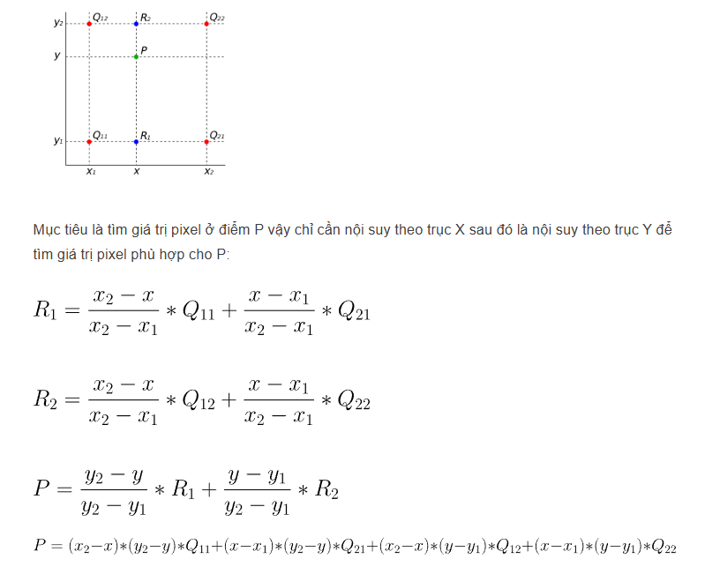Các loại ảnh:

C:\opencv\build\x64\vc16\lib

opencv_world4110d.lib

C:\opencv\build\include

C:/Users/tuana/Downloads

|  |  |  |
| --- | --- | --- |
| Loại ảnh | Dải màu | Ghi chú |
| Greysacle (Ảnh đen trắng) | 0 – 255 |  |
| Ảnh RGB (Ảnh màu) | Mỗi kênh có giá trị từ 2 đến 55  Mỗi điểm ảnh có 3 kênh RGB |  |
| Ảnh HSV  H: (Hue) Vùng màu  S: (Saturation) Độ bão hòa màu  B (hay V): (Bright hay Value) Độ sáng | https://math.hws.edu/graphicsbook/demos/c2/rgb-hsv.html?utm_source=chatgpt.com |  |
| Y: Luminance – thành phần độ sáng (giống thang xám grayscale).  Cb: Chrominance Blue – chênh lệch giữa màu lam (blue) và độ sáng.  Cr: Chrominance Red – chênh lệch giữa màu đỏ (red) và độ sáng. | https://colorizer.org/?utm_source=chatgpt.com |  |
|  |  |  |

|  |  |  |
| --- | --- | --- |
|  | Linear Transformation | làm sáng/tối ảnh, điều chỉnh độ tương phản đơn giản. |
|  | Negative Transformation | • Hiển thị tốt chi tiết ở vùng tối.  • Ảnh X-quang hoặc các ảnh cần đảo sáng. |
|  | Log Transformation | • Làm rõ chi tiết ở vùng tối.  • Hữu ích với ảnh có dải động hẹp hoặc độ sáng thấp.  Là khả năng phân biệt giữa vùng **sáng nhất** và **tối nhất** của ảnh mà vẫn giữ được chi tiết. |
|  | Power-law (Gamma) Transformation    Hằng số chuẩn hóa đảm bảo rằng giá trị pixel đầu ra không vượt quá 255 (đầu ra của pixel luôn phải nằm trong khoảng 0 đến 255 | • **Gamma < 1**: tăng sáng.  • **Gamma > 1**: giảm sáng.  • Rất phổ biến trong điều chỉnh hiển thị ảnh (gamma correction). |

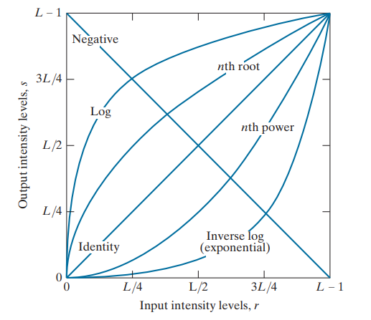

| **Tiêu chí** | **Log Transformation** | **Gamma (Power-law) Transformation** |
| --- | --- | --- |
| **Công thức** | s=c⋅log⁡(1+r)s = c \cdot \log(1 + r) | s=c⋅rγs = c \cdot r^\gamma |
| **Mục tiêu chính** | Mở rộng chi tiết vùng tối, nén vùng sáng | Tùy gamma: mở rộng vùng tối (γ < 1), nén vùng tối (γ > 1) |
| **Đặc điểm** | Phản hồi mạnh ở giá trị nhỏ | Linh hoạt với nhiều giá trị gamma |
| **Áp dụng** | Ảnh có dải sáng rất rộng (dynamic range lớn), như ảnh log hoặc phổ Fourier | Hiệu chỉnh độ sáng/độ tương phản cho ảnh hiển thị trên thiết bị (CRT, LCD, camera) |
| **Dạng hàm** | Hàm tăng chậm (logarit) | Hàm tăng nhanh hoặc chậm tùy γ |
| **Ứng dụng phổ biến** | Hiển thị phổ Fourier, X-quang, thiên văn học | Gamma correction (màn hình, máy ảnh, in ấn), tăng độ tương phản ảnh tự nhiên |

|  |  |
| --- | --- |
| **SPEAKING SCRIPT: INTENSITY TRANSFORMATION IN IMAGE PROCESSING**  **🔹 Slide 1 – Title Slide**  **“Good morning/afternoon everyone. My name is [Your Name], and today I’ll be presenting on Intensity Transformation in Image Processing – a fundamental technique used to enhance image quality before deeper analysis like segmentation or classification.”**  **🔹 Slide 2 – Motivation**  **“Why is this important? In many real-world scenarios, such as medical imaging or low-light photography, raw images often suffer from poor contrast or uneven brightness. This can seriously hinder later processing steps. Intensity transformation gives us a way to pre-process and improve these images effectively.”**  **🔹 Slide 3 – Objectives**  **“Our goals today are simple. First, we’ll explore the core concept of intensity transformation. Then, we’ll look at some common transformation techniques and see how they affect images. Finally, we’ll cover histogram-based methods like equalization and matching.”**  **🔹 Slide 4 – Outline**  **“Here’s the roadmap for this talk. We’ll start with basic transformations, then move into histogram analysis. After that, we’ll look at some comparative examples and conclude with key takeaways and applications.”**  **🧠 MAIN CONTENT**  **🔸 Slide 5 – What is Intensity Transformation?**  **“Intensity transformation refers to the process of modifying pixel values in a grayscale image to enhance certain visual qualities. This is usually a point operation – meaning, each output pixel depends only on the corresponding input pixel.”**  **🔸 Slide 6 – Purpose**  **“The purpose of these transformations is to increase contrast, reveal hidden details, or adjust brightness levels. The output image is more suitable for human viewing or for automated analysis by computer vision systems.”**  **🔸 Slide 7 – Negative Transformation**  **“First, we have the image negative. It simply inverts brightness using the formula ‘s = L - 1 - r’. This is useful when we want to highlight light details in dark areas, such as in medical x-rays or astronomical images.”**  **🔸 Slide 8 – Logarithmic and Power-Law**  **“Next, the logarithmic transformation. It enhances darker pixels more than brighter ones, which is useful when details in the shadows are important.** **Then we have power-law, or gamma transformation: s = c * r^γ. If gamma is less than 1, the image becomes brighter; if it’s greater than 1, it becomes darker. This is often used in display systems and image correction.”**  **🔸 Slide 9 – Piecewise Linear**  **“Sometimes, a simple formula is not enough. Piecewise linear transformations give us more flexibility. One popular example is contrast stretching – which spreads intensity values over a wider range. Another is gray-level slicing, which highlights a specific range of gray values to isolate certain features.”**  **🔸 Slide 10 – Histogram**  **“Now let’s move into histograms. A histogram shows how often each gray level appears in the image. From this, we can tell whether an image is underexposed, overexposed, or low in contrast.”**  **🔸 Slide 11 – Histogram Equalization & Matching**  **“Histogram equalization redistributes intensity values to enhance contrast, especially in images with a narrow range of pixel values. It’s based on the cumulative distribution function, or CDF.** **In contrast, histogram matching transforms an image so that its histogram matches a target image – useful in medical imaging or image normalization.”**  **🔸 Slide 12 – Visual Comparison**  **“Here, we would typically show original images alongside those processed by negative, logarithmic, gamma, and equalization techniques. Even without images, just imagine the difference in brightness and contrast – and how certain features become more visible after transformation.”**  **✅ CONCLUSION**  **🔸 Slide 13 – Summary**  **“To summarize: intensity transformations help us control image brightness and contrast, while histogram techniques give us tools to analyze and enhance pixel distributions. These methods are simple yet very effective, and form the basis of many image processing pipelines.”**  **🔸 Slide 14 – Future Work & Applications**  **“Going forward, these techniques are widely used in areas like medical diagnostics, satellite imagery, and automated quality inspection. When combined with modern AI, they can improve both the input data and the model performance.”**  **🔸 Slide 15 – Q&A**  **“Thank you very much for your attention. I’d be happy to answer any questions you might have.”** | **LỜI DẪN BÀI THUYẾT TRÌNH (TIẾNG VIỆT)**  **🔹 Slide 1 – Trang tiêu đề**  **“Xin chào tất cả mọi người. Mình là [Tên của bạn], hôm nay mình sẽ trình bày về chủ đề: Biến đổi cường độ trong xử lý ảnh – một kỹ thuật nền tảng giúp cải thiện chất lượng ảnh trước khi thực hiện các bước xử lý nâng cao như phân đoạn hay nhận dạng đối tượng.”**  **🔹 Slide 2 – Đặt vấn đề**  **“Tại sao điều này lại quan trọng? Trong thực tế, ảnh thu được thường có chất lượng thấp do ánh sáng yếu, độ tương phản kém hoặc bị nhiễu. Điều này ảnh hưởng nghiêm trọng đến các bước xử lý sau. Biến đổi cường độ giúp chúng ta xử lý sơ bộ và cải thiện ảnh một cách hiệu quả.”**  **🔹 Slide 3 – Mục tiêu**  **“Mục tiêu chính hôm nay là: Thứ nhất, tìm hiểu khái niệm biến đổi cường độ. Thứ hai, khám phá các phép biến đổi phổ biến và ảnh hưởng của chúng lên ảnh. Cuối cùng, tìm hiểu về histogram và các kỹ thuật như cân bằng hoặc biến đổi histogram.”**  **🔹 Slide 4 – Tổng quan nội dung**  **“Đây là cấu trúc bài trình bày: Phần 1 là các phép biến đổi cơ bản, phần 2 là histogram và các kỹ thuật liên quan, phần 3 là ví dụ minh họa, và cuối cùng là phần tổng kết và ứng dụng.”**  **🧠 NỘI DUNG CHÍNH**  **🔸 Slide 5 – Khái niệm biến đổi cường độ**  **“Biến đổi cường độ là quá trình điều chỉnh giá trị độ xám của từng điểm ảnh trong ảnh grayscale. Đây là phép biến đổi điểm – nghĩa là mỗi điểm ảnh đầu ra chỉ phụ thuộc vào điểm ảnh đầu vào tương ứng.”**  **🔸 Slide 6 – Mục đích**  **“Mục đích chính là để tăng độ tương phản, làm rõ chi tiết hoặc điều chỉnh độ sáng của ảnh. Từ đó, ảnh sẽ dễ quan sát hơn và phù hợp hơn với các thuật toán xử lý tiếp theo.”**  **🔸 Slide 7 – Biến đổi âm bản**  **“Đầu tiên là phép biến đổi âm bản, công thức là: s = L - 1 - r. Phép này đảo ngược độ sáng – sáng thành tối và ngược lại. Ứng dụng điển hình là ảnh X-quang hoặc ảnh thiên văn, nơi chúng ta cần làm rõ chi tiết sáng trên nền tối.”**  **🔸 Slide 8 – Biến đổi logarit và gamma**  **“Tiếp theo là biến đổi logarit, công thức là: s = c * log(1 + r). Biến đổi này tăng cường các vùng tối hơn, làm nổi bật các chi tiết bị chìm.**  **Còn biến đổi gamma (s = c * r^γ), nếu γ < 1 thì ảnh sáng hơn, nếu γ > 1 thì ảnh tối hơn. Đây là kỹ thuật rất phổ biến trong hiệu chỉnh hiển thị và xử lý ảnh kỹ thuật số.”**  **🔸 Slide 9 – Biến đổi tuyến tính từng phần**  **“Trong nhiều trường hợp, ta cần linh hoạt hơn. Biến đổi tuyến tính từng phần cho phép kéo giãn độ tương phản hoặc làm nổi bật một dải xám cụ thể – gọi là Gray-level Slicing. Điều này rất hữu ích trong xử lý ảnh y tế hoặc khoa học.”**  **🔸 Slide 10 – Histogram**  **“Tiếp theo là histogram – hay biểu đồ mức xám. Đây là biểu đồ cho biết số lượng điểm ảnh tại từng mức sáng từ 0 đến 255. Dựa vào đó, ta có thể đánh giá xem ảnh có bị thiếu sáng, dư sáng hay độ tương phản thấp hay không.”**  **🔸 Slide 11 – Cân bằng & khớp histogram**  **“Cân bằng histogram (Histogram Equalization) là kỹ thuật giúp tăng độ tương phản toàn cục bằng cách phân phối lại các mức xám. Nó dùng hàm tích lũy (CDF) để ánh xạ giá trị mới. Tuy nhiên, nếu ảnh có vùng đồng nhất lớn, dễ gây nhiễu.**  **Histogram Matching (khớp histogram) thì điều chỉnh histogram của ảnh sao cho giống một ảnh mẫu. Kỹ thuật này được dùng để đồng bộ hóa ảnh trong y tế hoặc các cơ sở dữ liệu lớn.”**  **🔸 Slide 12 – So sánh minh họa**  **“Ở đây, ta có thể hình dung các ví dụ như: ảnh gốc, ảnh sau âm bản, sau logarit, gamma, và sau khi cân bằng histogram. Dù không có ảnh, chỉ cần tưởng tượng là bạn sẽ thấy vùng tối được làm sáng rõ hơn, độ tương phản cao hơn và chi tiết dễ thấy hơn.”**  **✅ KẾT THÚC**  **🔸 Slide 13 – Tổng kết**  **“Tóm lại: Biến đổi cường độ là kỹ thuật điều chỉnh độ sáng và độ tương phản của ảnh. Chúng ta có nhiều mô hình như âm bản, logarit, gamma và các kỹ thuật dùng histogram. Những công cụ đơn giản này đóng vai trò cực kỳ quan trọng trong xử lý ảnh cơ bản.”**  **🔸 Slide 14 – Ứng dụng và hướng mở rộng**  **“Trong tương lai, các kỹ thuật này sẽ tiếp tục được ứng dụng rộng rãi – từ ảnh y tế, ảnh vệ tinh đến thị giác máy. Ngoài ra, khi kết hợp với AI hoặc deep learning, chúng giúp cải thiện chất lượng đầu vào và hiệu quả của các mô hình.”**  **🔸 Slide 15 – Cảm ơn & Hỏi đáp**  **“Cảm ơn các bạn đã lắng nghe. Mình rất sẵn sàng trả lời các câu hỏi nếu có.”** |